**0,设置三个GPＩＯ和初始化**， hxd019D_V1.9.c文件:

将MCU与遥控ＩＣ_HXD019相连的所有ＩＯ内部下拉需要关闭，Set_SDA_IO（）到 GetBUSYStatus（）的所有主控芯片和hxd019连接的pin脚设置函数设置好，分别是硬件上的SDA，SCL，BUSy上电或待机时均为高电平，然后 加入编译;

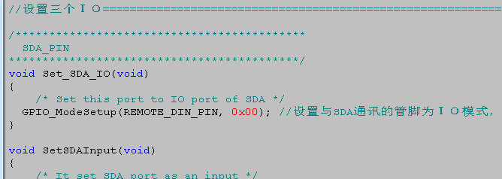

**1,发学习数据或码库数据：**

**1.1．**从码库得到的数据（Size不定长,最多120个字节，学习数据是232个字节）范例:

**unsigned char** data**[]＝｛0x30,0x00,0x01,0x1c,0xE3,0x00,0xFF,0x20,0x88,0xD7｝**

**1.2.**然后调写函数：void writeI2C(char* data, UINT8 count);

**2,学习和发学习数据:** hxd019D_V1.9.c文件：

**2.1 进入学习：**主控如果从上层得到的数据:头两个字节为0x30,0x20，则调一次所给函数 Learn_start2（）;

（此时外部操作：用被学的遥控器对着红外二极管发码，超过20秒左右不学习，HXD019超时）;

**2.2 等学习完成：** 当ＩＯ口:busy口由低变高，立即调用函数 调用函数readI2C2（），主控自己写，范例：

Learn_start2(); //此时busy变低

Delay(50ms); //延时50mS //此时外部对学（用电视遥控器）学后或超时busy变高）

while(busy ==1)

{

Delay(10us)

readI2C2(char* readtempbuf)

};

得到的数据readtempbuf[]={},230个字节；回传给上层或本主控处理（本案例是前者）：将读到的第一个字节00去掉，前面加30 03 加校验，30开始所有数据和的低8位放第232字节，30 03 +（~~00~~  229个字节）+校验（前面所有数据和的低8位），要用时发回019芯片，函数名writeI2C（），本例是学习数据，为232个字节，如果码库数据Size可能有变，根据实际码值填写；

**3,硬件相关:**

将硬件连接好,在调试期间,建议三个通讯IO口,各串一个100R左右的电阻(量产不需要),防止异常IO冲突.

**4,时序调整,在**hxd019D_V1.9.c**文件，**

 **参考<时序参考图.JPG>文档**：根据MCU不同时钟调整，测通讯时钟SCL线调以下参数：

#define DELAY_TIME 550 // 使SCL时钟周期在调用writeI2C()时:H=30uS,

#define DELAY_ST 19 // SCL第一个下降沿到第二个下降沿的时间：20mS，

**注：调程序时如果连续调用writeI2C()和Learn_start**2**()**时中间要间隔800mS, **Learn_start**2**()后到查busy是否变高：**要间隔50mS以上。